ANEXO III

 | Programa de Pós-Graduação em Ciência e Engenharia de Materiais - PPGCEM  PROCESSO SELETIVO DISCENTE – TERMO DE ANUÊNCIA | 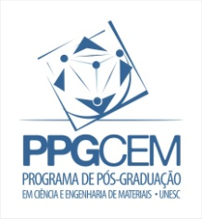

TERMO DE ANUÊNCIA PARA POSSÍVEL ORIENTAÇÃO

Manifesto-me favorável à possível orientação do (a) candidato (a)
no contexto do curso de doutorado do Programa de Pós-Graduação em Ciência e Engenharia de Materiais – PPGCEM.

Esclareço, outrossim, que a orientação será exercida mediante aprovação do (a) referido (a) candidato (a) no processo seletivo para ingresso no programa e disponibilidade de vaga.

Criciúma, SC,

Nome e assinatura do (a) possível professor (a) orientador (a)

